Ученик: ______________________________________________ датум: ________________
Контролни задатак – Породица, школа, насеља, рељеф, саобраћај
1.Како се назива заједница коју чине родитељи и деца? ______________________________
2.Ко чини ширу породицу? ______________________________________________________
3.Допуни реченице:
Родитељи мојих родитеља мени су __________________ и __________________ .
Татин брат мени је ______________________ . Мамин брат је мени __________________ .
Татина и мамина сестра су ми ______________________ .
4.Напиши назив наше школе.
____________________________________________________________________________
5.Наведи пет школских просторија. _____________________________________________
____________________________________________________________________________
6.Наведи пет занимања запослених у школи. _____________________________________
____________________________________________________________________________
7.Напиши називе два школска празника.
____________________________________ и ______________________________________
8.Шта има свако насеље? Свако насеље има своје:
______________________ _________________________ _______________________
9.Допуни реченицу:
Према величини, насеља се деле на: ______________________ и ____________________ .
10.Напиши своју кућну адресу. __________________________________________________
11.Шта чини рељеф? ___________________________________________________________
____________________________________________________________________________
12.Једном речју опиши рељеф своје околине.
Рељеф мог краја је _______________________________.
13.Напиши називе узвишења почевши од најмањег.

14.Допуни реченице:
Извор је ___________________________________________________________________ .
Стајаће воде су: ___________________ и ___________________.
Текуће воде су: ___________________ и ___________________ .
15.Која река протиче поред Бездана? ______________________________________________
16.Наброј врсте саобраћаја према томе куда се одвија.

17.Заокружи називе превозних средстава којима се превози терет:
воз мотоцикл аутобус камион брод бицикл
18.Заокружи називе занимања људи запослених у саобраћају:
возач пешак путник пилот кондуктер машиновођа
19.Заокружи тачан одговор: Други назив за пешачки прелаз је...
жирафа стонога зебра семафор
20.Парни кућни бројеви се налазе са __________________ стране улице.
21.Главне стране света су: ______________________________________________________
22.Страна света на којој Сунце излази назива се _____________________ .
23.Када се налазимо у природи, стране света можемо одредити помоћу (3): _____________
____________________________________________________________________________
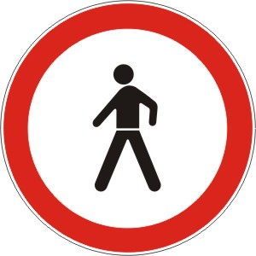
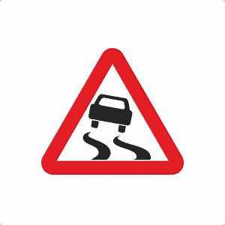
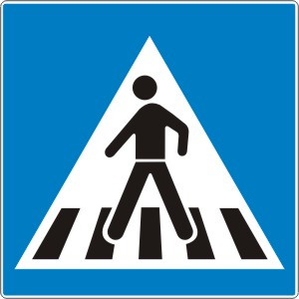
24.Саобраћајне знаке делимо у три групе:
знакови ______________ знакови _______________ знакови _______________
Број бодова: Оцена:

